ÖZEL YETENEKLİ ÖĞRENCİLERİN ÖĞRETİMİNE YÖNELİK 5 E MODELİ DERS PLANI

Ders: Fen Bilgisi  Konu: Paleobiyoloji, Yok olan canlılardan dinozorlar | Tarih/Süre: 4 ders saati
Hedef Kitle Öğrenci Sayısı | 11 ile 13 Yaş Aralığında Öğrenciler (Byf 1 Byf2)
Yöntem/Teknik: | Soru- cevap, Beyin fırtınası,  Gösterip Yapma, Eğitsel Oyun, Tartışma, Araştırma-İnceleme…
Kazanım: | - Dinozorları tanır.  - Günümüze kadar birçok canlı türünün yok olduğunu fark eder. | Açıklamalar  Dinozorlar ne zaman yaşadığına ve hangi süreçlerden geçtiklerine ve neden yok olduklarına değinilir. Günümüzde insanoğlunun ve diğer canlı türlerinin hangi tehlikelerle karşı karşıya kaldığına değinilir.
Kavramlar | Dinozorlar, Küresel Isınma, Canlı türlerinin Yok Olma sebepleri
BECERİLER | Bilimsel süreç becerileri: Gözlem yapma, ölçme, sınıflama, verileri kaydetme, hipotez kurma, değişkenleri değiştirme ve kontrol etme, deney yapma, verileri yorumlama, çıkarımda bulunma  Yaşam becerileri: Analitik düşünme, karar verme, yaratıcı düşünme, iletişim, takım çalışması, Üretkenlik ve Sorumluluk
ARAÇ VE GEREÇLER | Çalışma yaprakları, Kraft kâğıt, font kantonları, kinetik kum, oyun hamuru, makas, prit yapıştırıcı.

HAZIRLIK | Ön Bilgileri Yoklama ve Merak Uyandırma  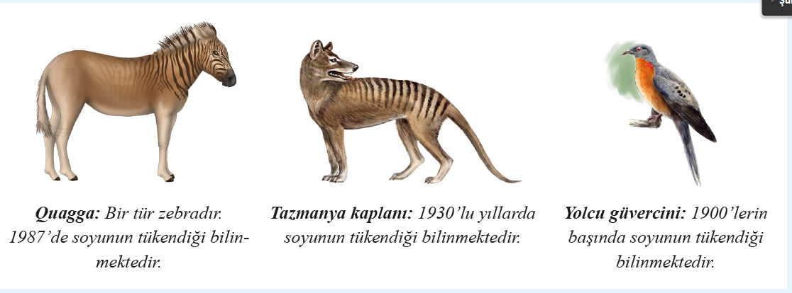  Öğretmen öğrencilerinden yukarıdaki görseli incelemelerini ister. Bu görseldeki canlılardan herhangi biri hakkında bilgi sahibi olup olmadıklarını sorar. Ondan sonra bu canlılar gibi günümüzden milyonlarca yıl önce nesli tükenen dinozorlara değinilir. Dinozorlar hakkında öğrencilerin neler bildikleri sorulur. Tarihte yaşamış olan en büyük dinozorların isimleri ve fiziksel özelliklerinden söz edilerek öğrencini dikkati çekilir. Ardından hazırlanan video izletilir.  Öğrencilerden dinozorların yok olmasıyla ilgili düşüncelerini dile getirilmesi istenir. Beyin fırtınası yapılır. Ardından dinozorların yok olmasıyla ilgili bilim insanlarının teorileri ortaya konur. Günümüzde var olan canlıları ne tür tehlikelerin beklediği konusunda konuşma yapılır.

DERSİN İŞLEM BASAMAKLARI | Gösterip Yapma: Öğrencilere nesli tükenen dinozor türleri gösterilir.  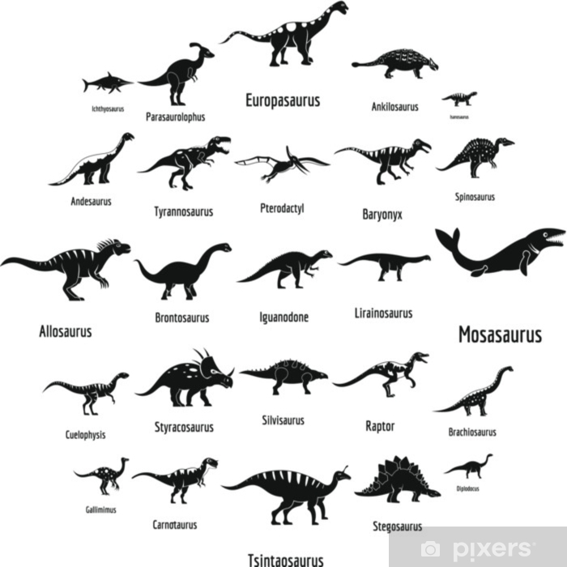  Dinozorlarla ilgili yapılmış örnek uygulamalar gösterilir.  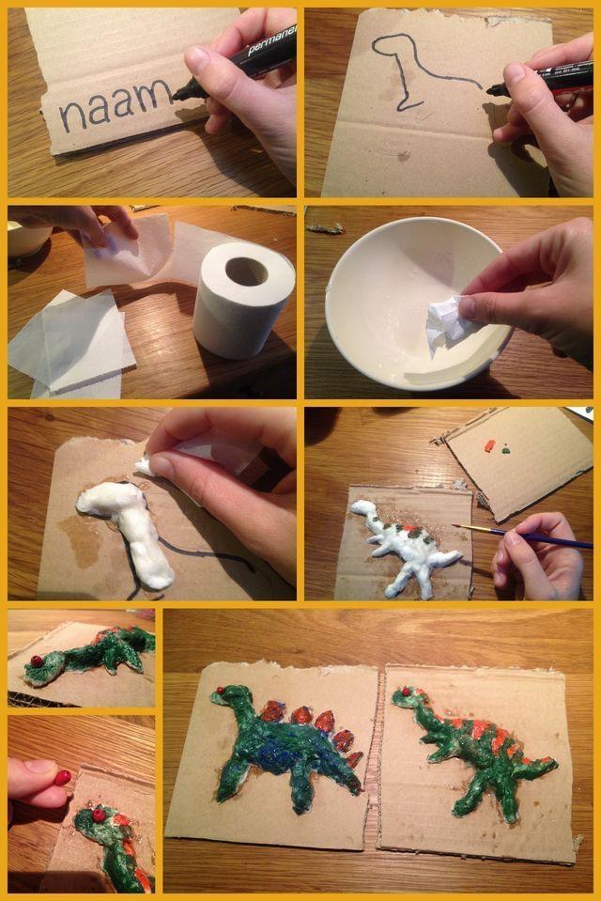  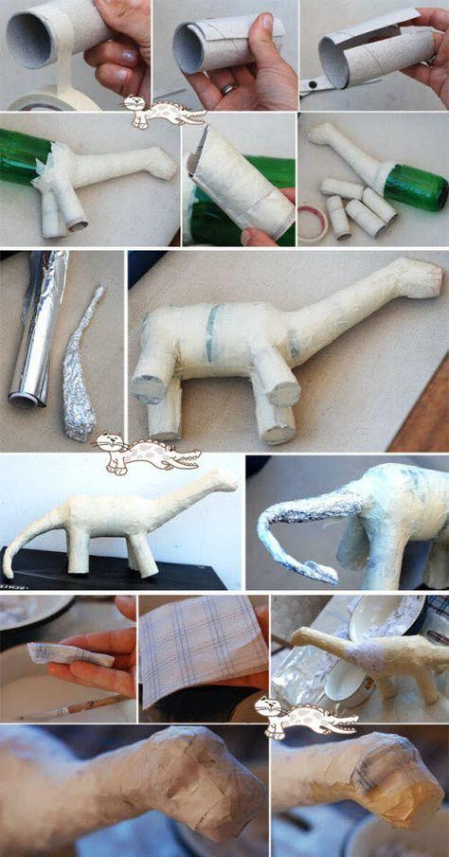  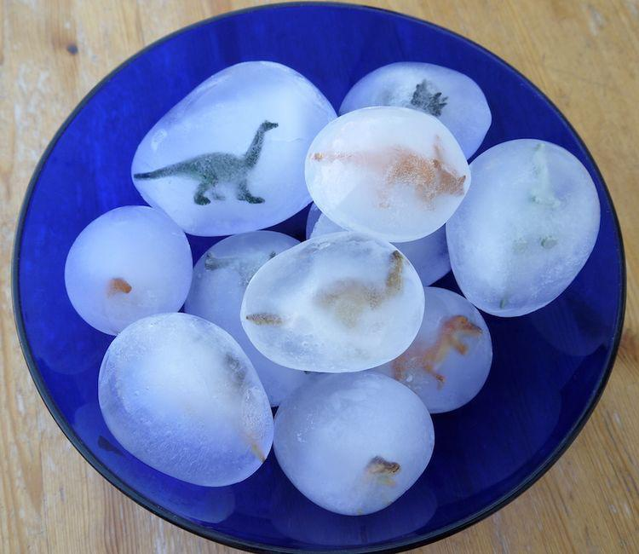  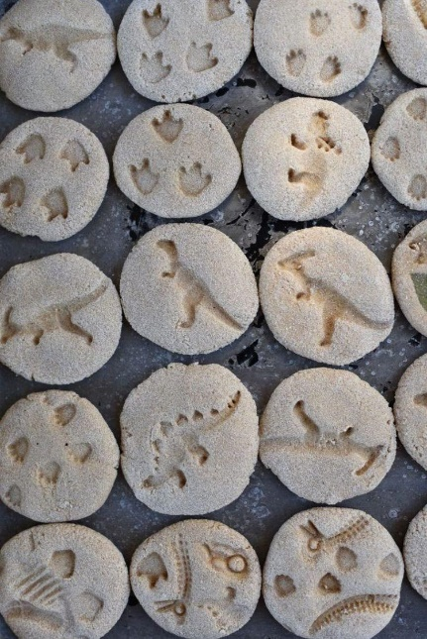  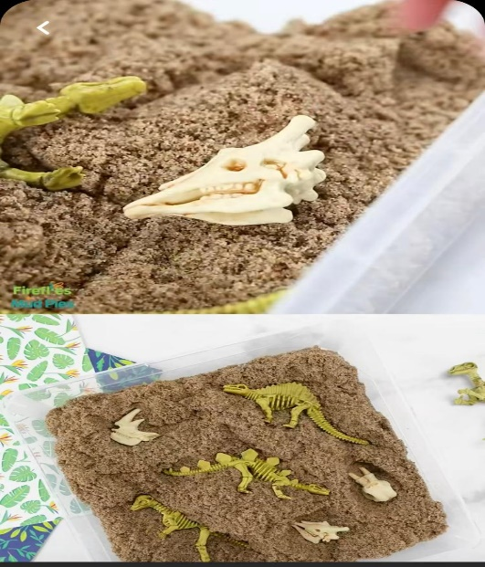  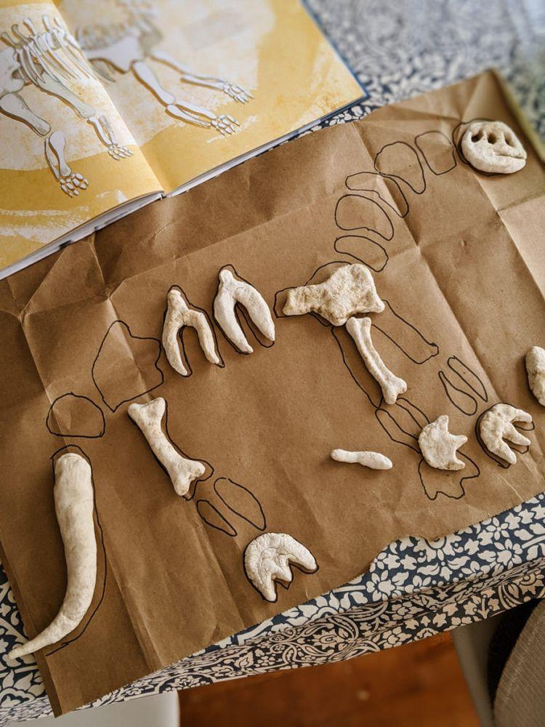  Öğrencilerden eldeki malzemelerden seçtikleri bir dinozor türünde bir etkinlik oluşturmaları istenir.
Değerlendirme
Wordwaalldan dinozorla ilgili etkinlik çözülür. Öğrencilerin yaptıkları çalışmalar sınıf ortamında değerlendirilir.



Kaynaklar

https://popsci.com.tr/avrupanin-en-buyuk-kara-yirticisi-wight-adasinda-ortaya-cikti/
https://services.tubitak.gov.tr/edergi/yazi.pdf?dergiKodu=4&cilt=26&sayi=311&sayfa=726&yaziid=7156
https://services.tubitak.gov.tr/edergi/yazi.pdf?dergiKodu=4&cilt=32&sayi=374&sayfa=8&yaziid=11191
https://www.youtube.com/watch?v=Ct8VWHi29CE
https://www.youtube.com/watch?v=Ohx5W_vVofc

